Внеочередной семинар Лаборатории Алгебраической геометрии и ее приложений
Семинар состоится в среду 27 апреля 2016 года.
Начало в 18:30.
Семинар будет проходить по адресу: ул. Вавилова, д.7, аудитория 1001, 10 этаж.
На семинаре выступит  Александр Тихомиров  (НИУ ВШЭ)  с докладом: | 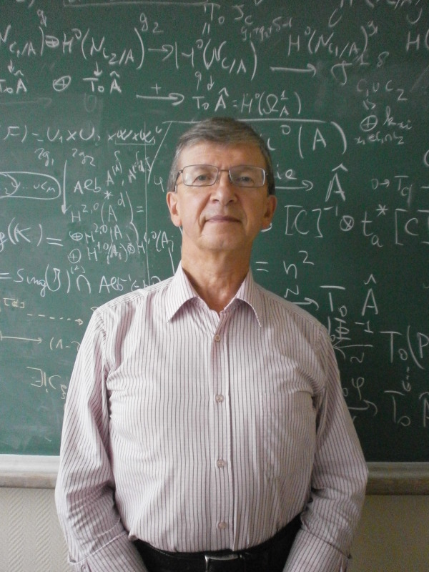
О географии пространства модулей полустабильных пучков ранга 2 на проективном пространстве.

Аннотация: Исследуется пространство модулей Гизекера-Маруямы M(n)=M_{P^3}(2;0,n,0) полустабильных когерентных пучков ранга 2 с классами Черна с_1=с_3=0 и c_2=n>0 на проективном пространстве P^3. Оно содержит в качестве открытого подмножества пространство модулей M*(n) стабильных векторных расслоений ранга 2 на P^3. В 1988 г.Л. Эйн показал, что число неприводимых компонент в M*(n) не ограничено с ростом n. Однако, пространство M(n) содержит также неприводимые компоненты, общие точки которых соответствуют не локально свободным пучкам. Первый пример этого феномена для n=2 был найден Г. Траутманном и Ж. Ле Потье в 1993 г. Цель настоящего доклада - дать явную конструкцию большого числа новых компонент в M(n), имеющих в качестве общих точек пучки с соответственно 0-мерными и 1-мерными особенностями. Мы показываем, что в обоих случаях число построенных нами компонент не ограничено с ростом n. Это совместная работа с М. Жардимом и Д. Маркушевичем.

